taxe foncière 2250 €
Région GOURDON |  |  |  | 440 000 €
Réf : GD2052 | GOURDON - Maison de charme avec jardin arboré, piscine et vue proche commerces
Situation du bien:  - Centre-Ville  Rez de Jardin:  - Atelier cuisine d'été de 24 m² + local technique piscine  - Cave 27 m² et 9 m²  - Chambre 22 m²  - Garage carport  - Pièce serre de 15 m²  - Pièce à vivre 18 m²  - Salle d'eau wc de 7 m²  Rez de chaussée:  - Arrière-cuisine 3,5 m²  - Buanderie  - Chambre 14,5 m² avec partie dressing  - Cuisine 18 m²  - Dégagement 3 m²  - Hall d'entrée 5,3 m²  - Séjour 51 m² avec insert  - Salle d'eau 5,5 m² - douche italienne  - WC avec lave-mains de 2 m²  1er étage:  - Chambre 9,6 m²  - Pièce à vivre de 40 m² (surface plancher de 55 m²) avec balcon  - Salle d'eau wc de 3,6 m²  DPE:  - Consommation énergétique en énergie primaire 154,00 KWHep/m²an C  - Emission de gaz à effet de serre 4,00 Kgco2/m²an A  - Date de réalisation DPE 03/10/2024  Chauffage:  - bois insert  - Climatisation réversible rdc et étage  - Electrique rdj  Equipements divers:  - Adoucisseur d'eau  - Double vitrage  - Tout à l'égout  Services:  - Calme  - Commerces  - Vue  - Plain-pied  - Place de Parking  - Internet fibre optique.  Terrain:  - Arboré  - Cloturé  - Piscine récente au chlore de 3,7 x 4,7  Toiture:  - Tuiles  Vue:  - Dégagée |  | 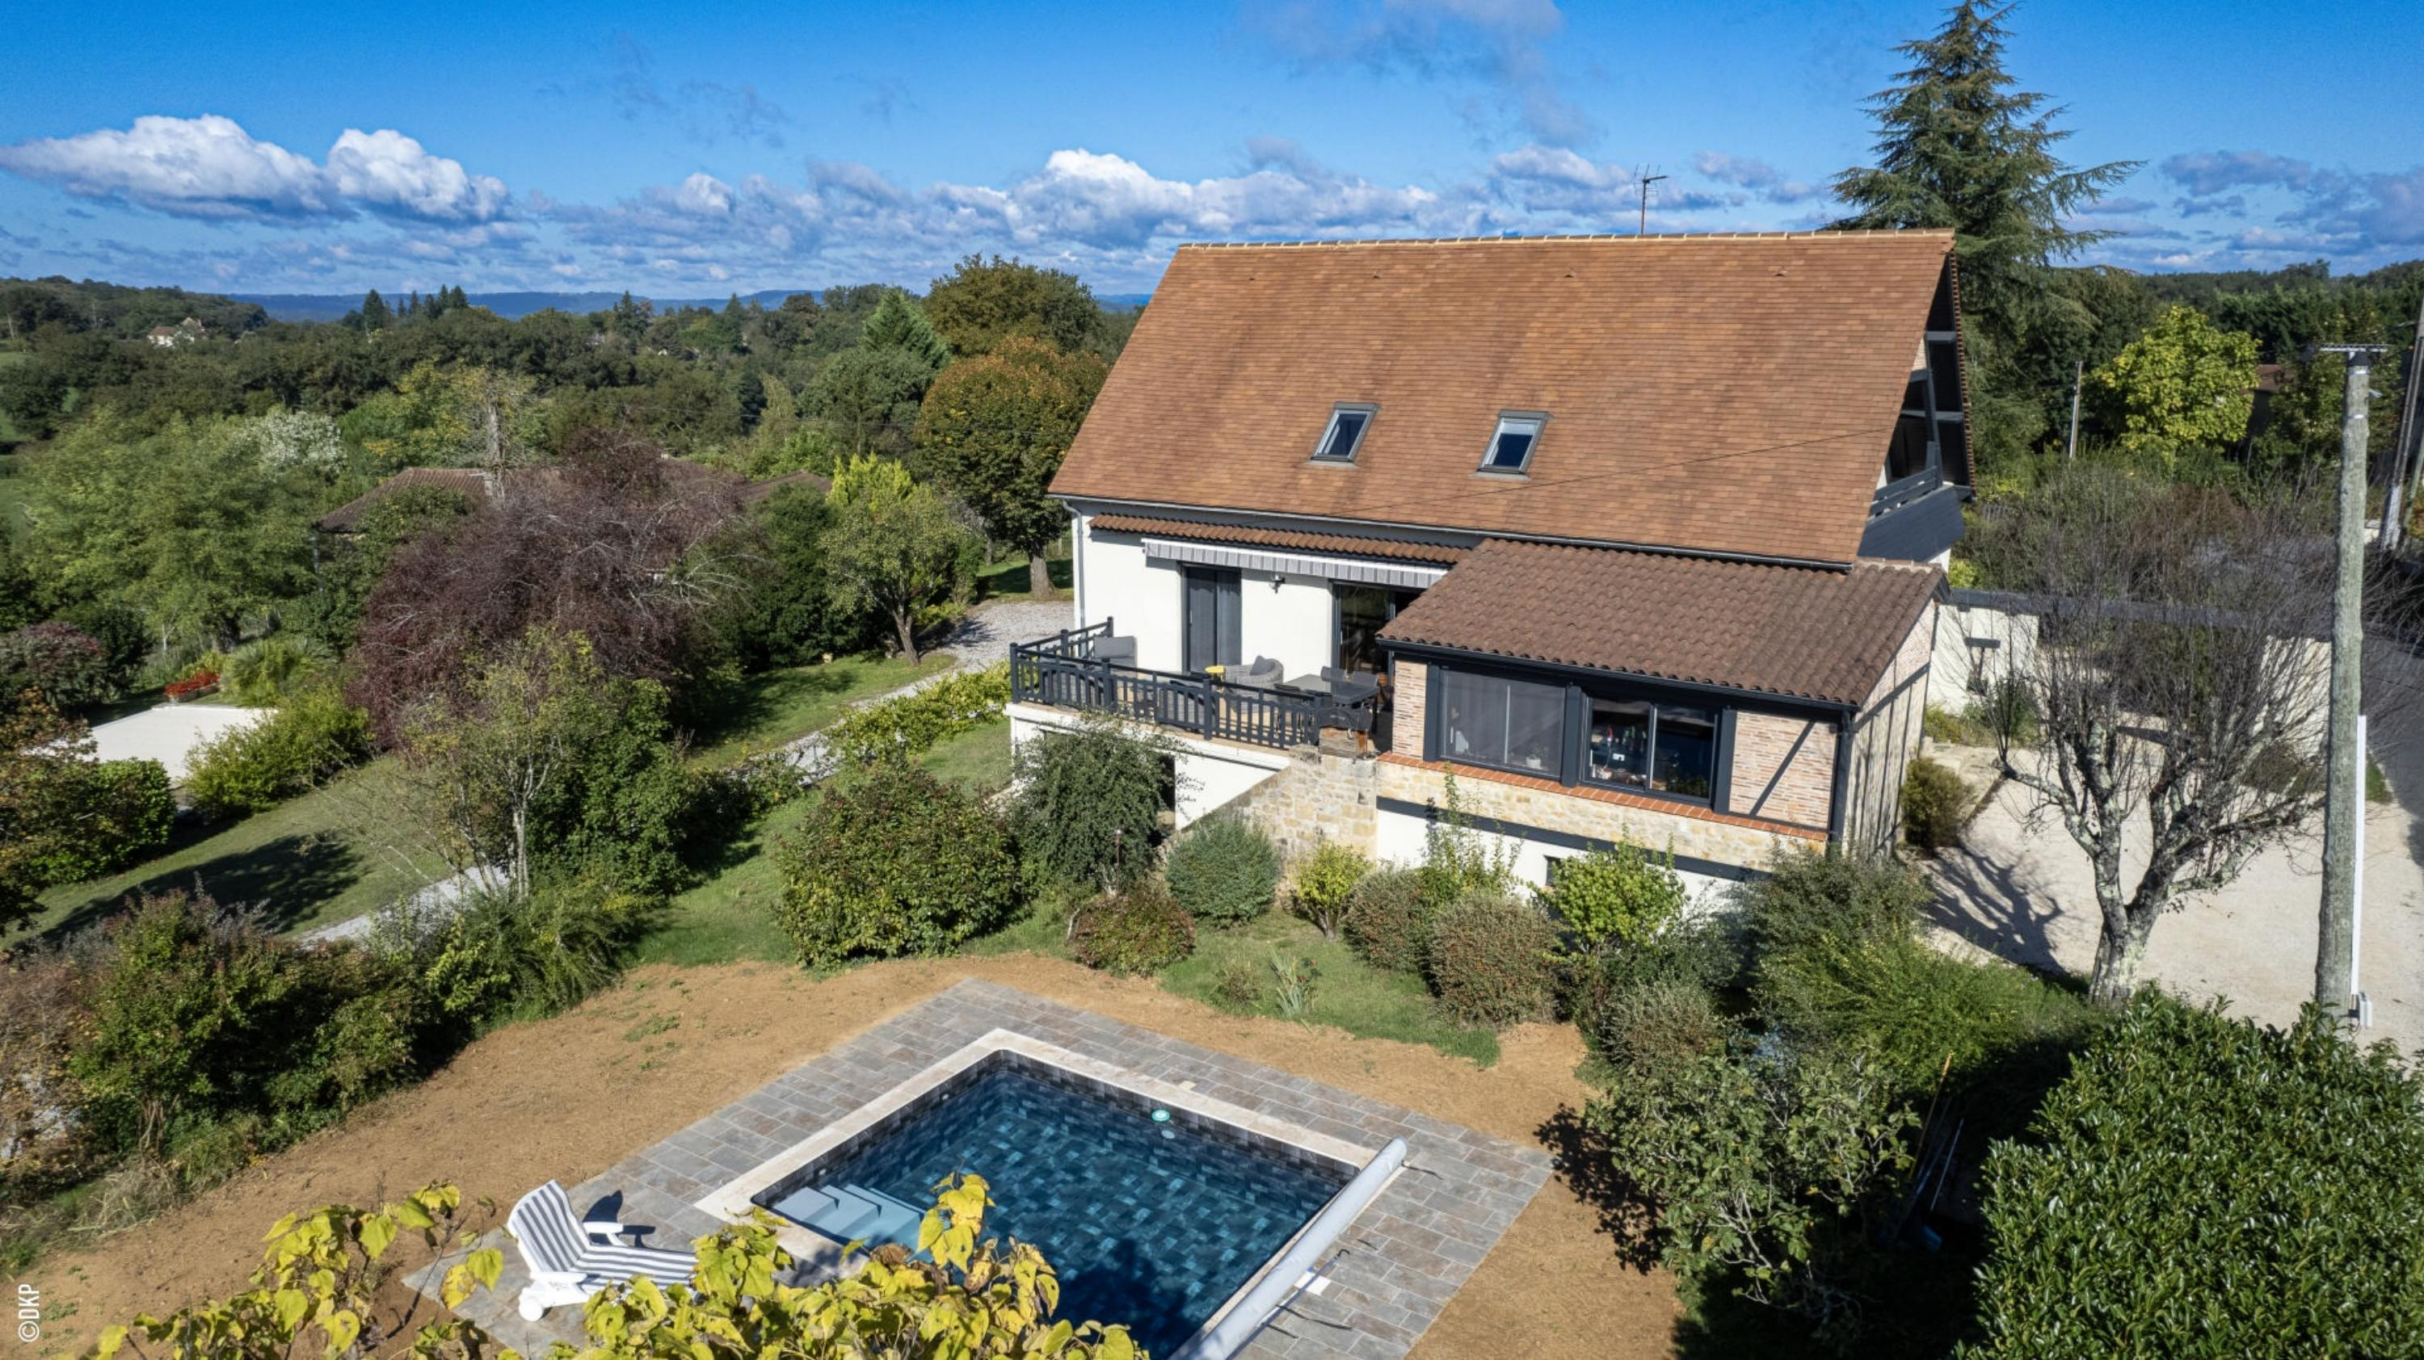  Gourdon - Bénéficiant d'un agréable environnement calme et de la proximité des commerces, sur 1218 m² arborés et clos avec piscine, cette belle et lumineuse Maison de charme a été restaurée avec goût et confort - 200 m² habitables spacieux et fonctionnels avec partie de plain-pied. Belle terrasse avec vue, carport, parking.  La Maison. RDC. Entrée de 5,3 m², spacieux séjour de 51 m² avec insert, cuisine de 18 m² avec accès terrasse direct, arrière-cuisine et buanderie de 3,5 m², dégagement de 3 m², chambre de 14,5 m² avec partie dressing, salle d'eau de 5,5 m² avec douche italienne, wc de 2 m² avec lave-mains. Etage. Grande Pièce à vivre de 40 m² (surface plancher de 55 m²) avec balcon, chambre de 9,6 m², salle d'eau wc de 3,6 m².  RDJ. Chambre de 22 m², salle d'eau wc de 7 m², pièce/chambre de 18 m², cuisine d'été de 24 m² + local technique piscine, caves de 27 m² et 9 m², serre de 15 m². Carport.  Chauffage par clim réversible et insert bois. Double vitrage. Tout-à-l'égout. Double vitrage alu et volets électriques. Adoucisseur d'eau.  Piscine récente de 3,7 x 4,7 au chlore.  Les informations sur les risques auxquels ce bien est exposé sont disponibles sur le site Géorisques www.georisques.gouv.fr  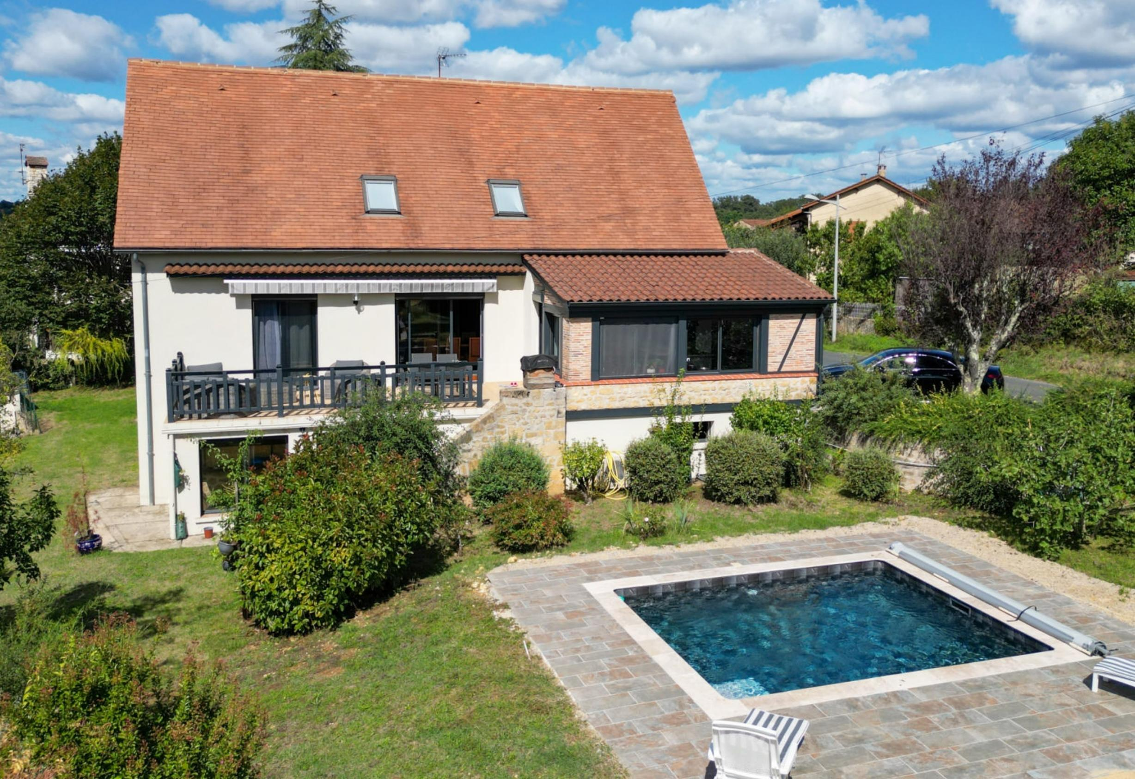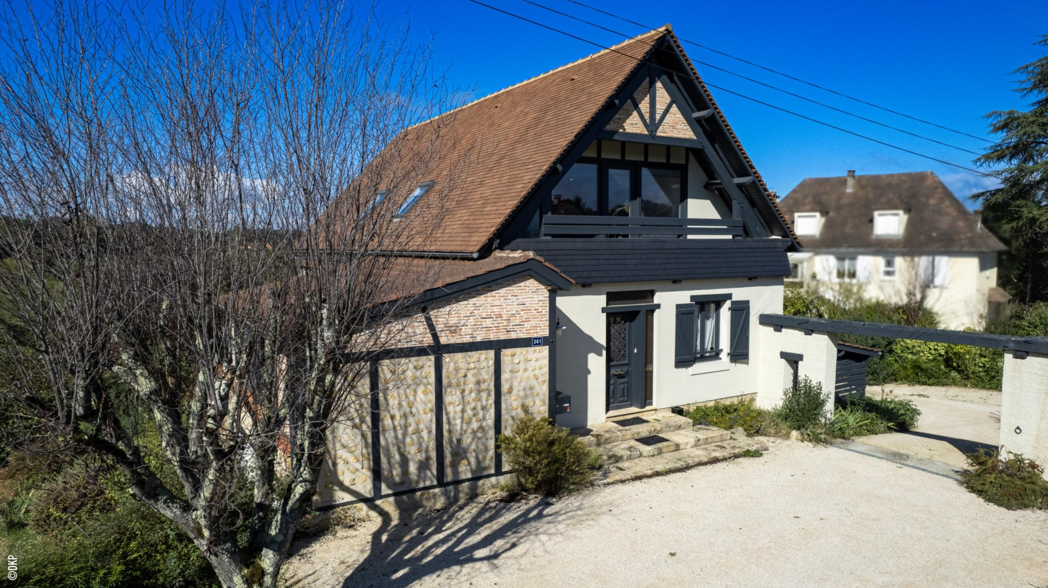
Surface habitable : 200 m² |  |  | Terrain : 1 218 m²
- Nombre de pièces : 6  - 4 chambres  - Chauffage : Pompe chaleur  - Garage : 1 |  |  | - Style : Traditionnel  - Etat : Très bon  - Exposition : Sud  - Année :

